Chuyển blog từ Tumblr sang Wordpress
Trong bài hướng dẫn sau, chúng tôi sẽ trình bày những bước cơ bản để các bạn chuyển từ blog Tumblr sang WordPress.
Trước tiên, các bạn cần phải có 1 site mới. Nếu đã có sẵn tài khoản hosting, hãy chuẩn bị 1 bản WordPress khác để cài đặt cho site mới. Nếu không thì phải đăng ký 1 tài khoản hosting khác, ví dụ như DreamHost, MediaTemplate, hoặc HostGator... Đồng thời, các bạn có thể tham khảo thêm 2 bài viết sau để cài đặt WordPress theo cách thủ cônghoặc Softaculous.
Sau khi cài thành công WordPress, bước tiếp theo là tùy chỉnh và thiết lập theme như mong muốn. Người sử dụng có thể giữ nguyên hệ thống theme mặc định này hoặc tham khảo từ WooThemes, bao gồm Canvas, Retreat, Slanted, Cinch hoặc Crisp
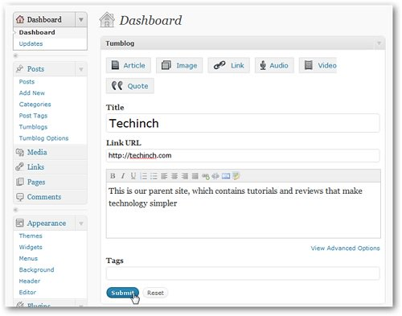
Tiếp theo là bước chuyển nội dung các bài viết từ Tumble sang WordPress. Các bạn có thể tham khảo và sử dụng Benapps với các công cụ hỗ trợ miễn phí để export toàn bộ bài đăng trên Tumblr. Tại đây, các bạn điền địa chỉ Tumblr blog, chọn định dạng export là HTML, dạng đường dẫn sau khi chuyển đổi... :
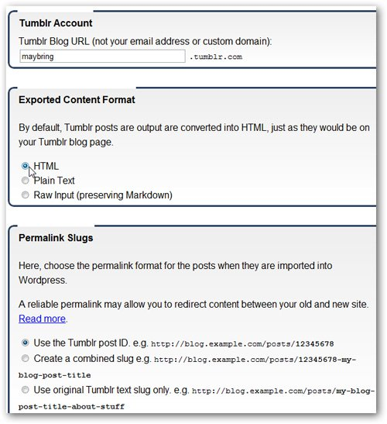
Kéo chuột xuống phía dưới, bên dưới mục Export for, các bạn chọn Self-Hosted WordPress Installation. Có thể giữ nguyên các lựa chọn này ở mức mặc định hoặc tùy chỉnh nếu bạn muốn, sau đó nhấn Export. Hệ thống sẽ thông báo cần lưu lại file tumblr_yourblog.xml:
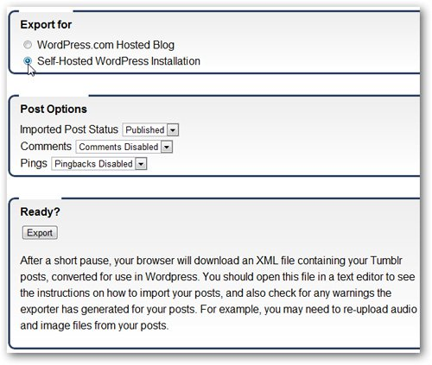
Quay trở lại bảng điều khiển chính của WordPress, chọn mục Tools ở cửa sổ bên trái, và Import. Sau đó chọn WordPress trong danh sách:
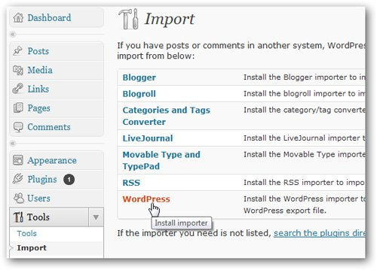
Đến bước này, hệ thống sẽ yêu cầu bạn cài đặt công cụ hỗ trợ, nhấn nút Install Now:
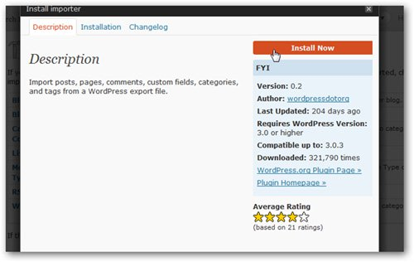

Sau khi hoàn tất, chọn đường dẫn Activate Plugin & Run Importer:
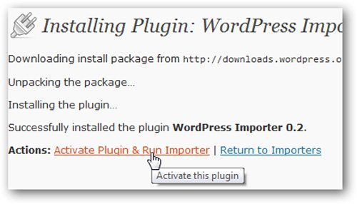
Nhấn Choose File và trỏ đường dẫn đến thư mục bạn lưu file export của Tumblr trước đó. Sau đó chọn Upload file and import để bắt đầu chuyển toàn bộ các bài viết:
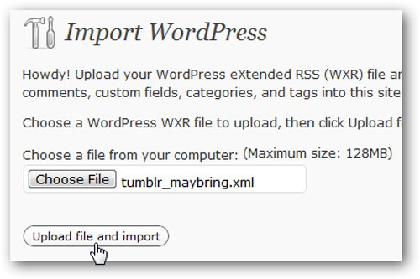
Tiếp theo, các bạn chọn tài khoản để gán các bài viết này, đánh dấu vào ô Download and import attachments để áp dụng với các file ảnh:
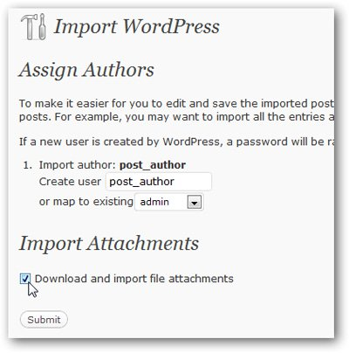
Giờ đây, bạn có thể thấy tất cả các bài viết trong menu Posts, được phân loại và sắp xếp theo mục tương ứng như của Tumblr:
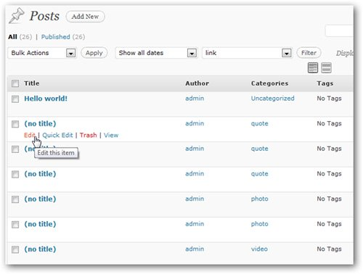
Nhưng vẫn còn 1 điểm khác biệt giữa các tính năng quản lý bài viết giữa Tumblr và WordPress. Về cơ bản thì điều này không ảnh hưởng quá nhiều đến chất lượng bài viết, khuôn mẫu định dạng... Để khắc phục, các bạn hãy sắp xếp lại trật tự theo tiêu chí riêng. Ở phía trên của trang, chọn mục cần phân loại và nhấn filter, sau đó chọn tất cả các bài viết và nhấn Edit bên dưới chức năng Bulk Actions:
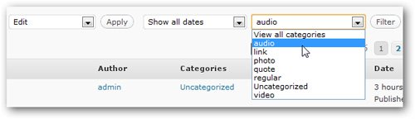
Tiếp theo, chọn đúng các bài viết tương ứng của Tumblr và nhấn Update. Các bạn cần lặp lại thao tác này với từng mục phân loại:
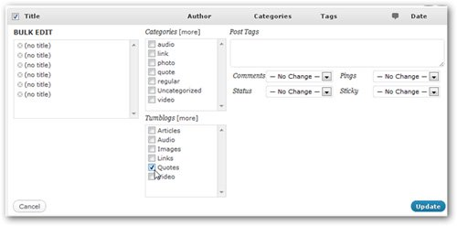
Nếu đã có tên miền riêng với Tumblr, bạn cần chuyển tới tài khoản hosting hoặc trỏ trực tiếp website mới. Tại bước này, bạn có thể trỏ các đường dẫn tới các bài viết cũ bằng việc chỉnh lại file .htaccess hoặc plugin sẵn có của WordPress - Simple 301 Redirects:
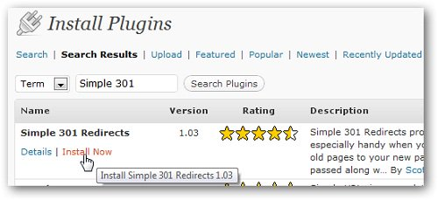
Mở công cụ hỗ trợ Simple 301 Redirects trong mục Settings, gõ đường dẫn các bài viết Tumblr tại ô bên trái và bỏ trống phần tên miền (đường dẫn này sẽ có dạng như /post/123456789/name), sau đó điền địa chỉ chính xác của bài viết đó trên WordPress. Bạn phải lặp lại thao tác này với tất cả các bài đã đăng, quả là 1 quá trình vất vả, do vậy bạn hãy lược bớt những phần không quan trọng:
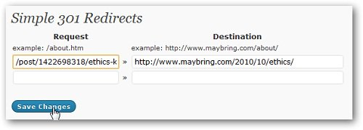

Một trong những tính năng tuyệt vời nhất của Tumblr là tự động chia sẻ các bài viết mới đăng tải trên FaceBook và Twitter. Với WordPress, các bạn có thể tham khảo và sử dụng 2 plugin tương ứng: WordTwit và Wordbook. Mặt khác, chúng ta không thể không kể đến ứng dụng đăng bài của Tumblr dành cho di động, thật may mắn rằng nhưng công cụ hỗ trợ tương đương cũng có tại WordPress. Người sử dụng có thể cài đặt hệ thống WordPress Mobile apps dành cho iOS, Android, Blackberry, hoặc Symbian... Như bao ứng dụng khác, các chương trình miễn phí mặc định của WordPress chỉ cho phép người dùng tạo được những bài viết bình thường, không phù hợp với nhứng bài viết Tumblr mới. Và để khắc phục, người sử dụng cần cài đặt thêm Express app dành cho iPhone, 1 thành phần của bộ sản phẩm WooThemes.
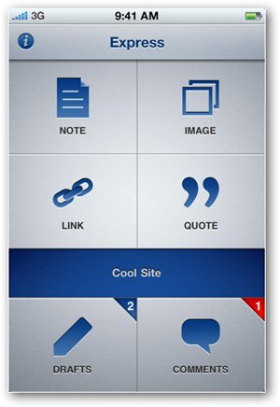
Khi thực hiện toàn bộ quá trình trên mà không gặp phải bất cứ lỗi đáng kể nào, nghĩa là bạn đã hoàn tất việc di chuyển nội dung Tumblr blog sang WordPress. Chúc các bạn thành công!

